БРИФ
размещение в разделах архитектура / интерьер
на портале obstanovka.by

Предоставляя информацию, необходимую для размещения, Вы также даете свое согласие на размещение личных данных на проекте «ОБСТАНОВКА».

Для размещения на проекте «ОБСТАНОВКА» необходимо прислать на почту info@obstanovka.by следующую информацию:

- Ответная ссылка
  - Обязательным условием размещения проектов является наличие обратной ссылки на портал obstanovka.by. Текст ссылки может быть любым. Пример ссылки:
Информационный партнер - <a href=”https://obstanovka.by” title=”дизайн интерьера и архитектура”>Обстановка</a>

- Общая информация
  - ФИО и/или название студии в зависимости от варианта размещения.
  - Личное фото и/или лого студии (формат – квадрат, размеры от 800px )
  - Контактная информация (адрес, телефоны, ссылки на аккаунты в социальных сетях, контактный e-mail, ссылка на сайт)
  - Общая информация о себе (о студии)

- Информация по каждой работе
  - Название проекта
  - Описание
  - Площадь
  - Фотограф
  - Декоратор
  - Год реализации
  - ﻿Место расположения: город > район (жилой комплекс)
  - Публикации в печатных изданиях
  - Награды
  - Отобранные фотографии и планы (2500px по большей стороне).
  - Видеосъемка объекта (при наличии), ), в виде ссылки на utube

  - Перечень зарубежных и отечественных брендов, с указанием фото на которых они присутствуют, а также ссылки на instagram аккаунты продавцов, у которых были приобретены предметы.
ФОТО > ПРЕДМЕТ > БРЕНД > ССЫЛКА на instagram аккаунт продавца

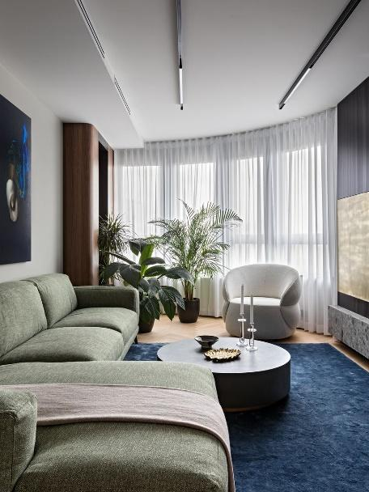 | ГОСТИНАЯ  Ковер  Westfield  @verde.by_kovry  Паркет  Bauwerk  @megafort.parquet.doors  Розетки и выключатели  Jung LS 990  @asteyahome  Плед  Missoni  @parad_design_studio  Подсвечники  EDG  @sia_minsk  Картина Александра Доманова “Открытый океан” @domanov_alexandr
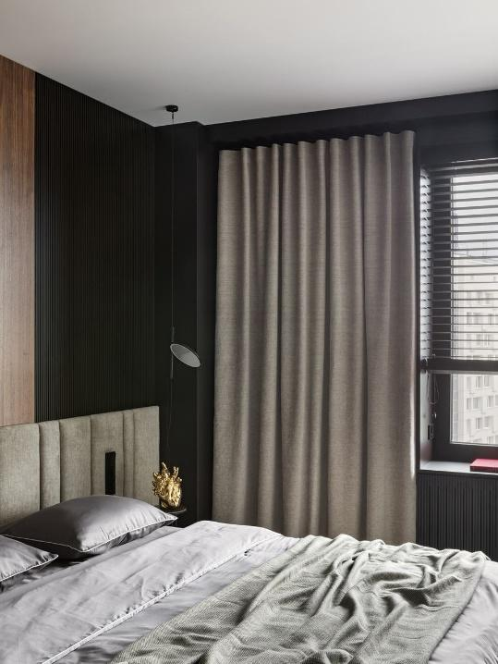 | СПАЛЬНЯ  Прикроватный столик  Cattelan Italia  @veneta_cucine_minsk  Ваза  Seletti  @parad_design_studio  Паркет  Bauwerk  @megafort.parquet.doors  Розетки и выключатели  Jung LS 990  @asteyahome

